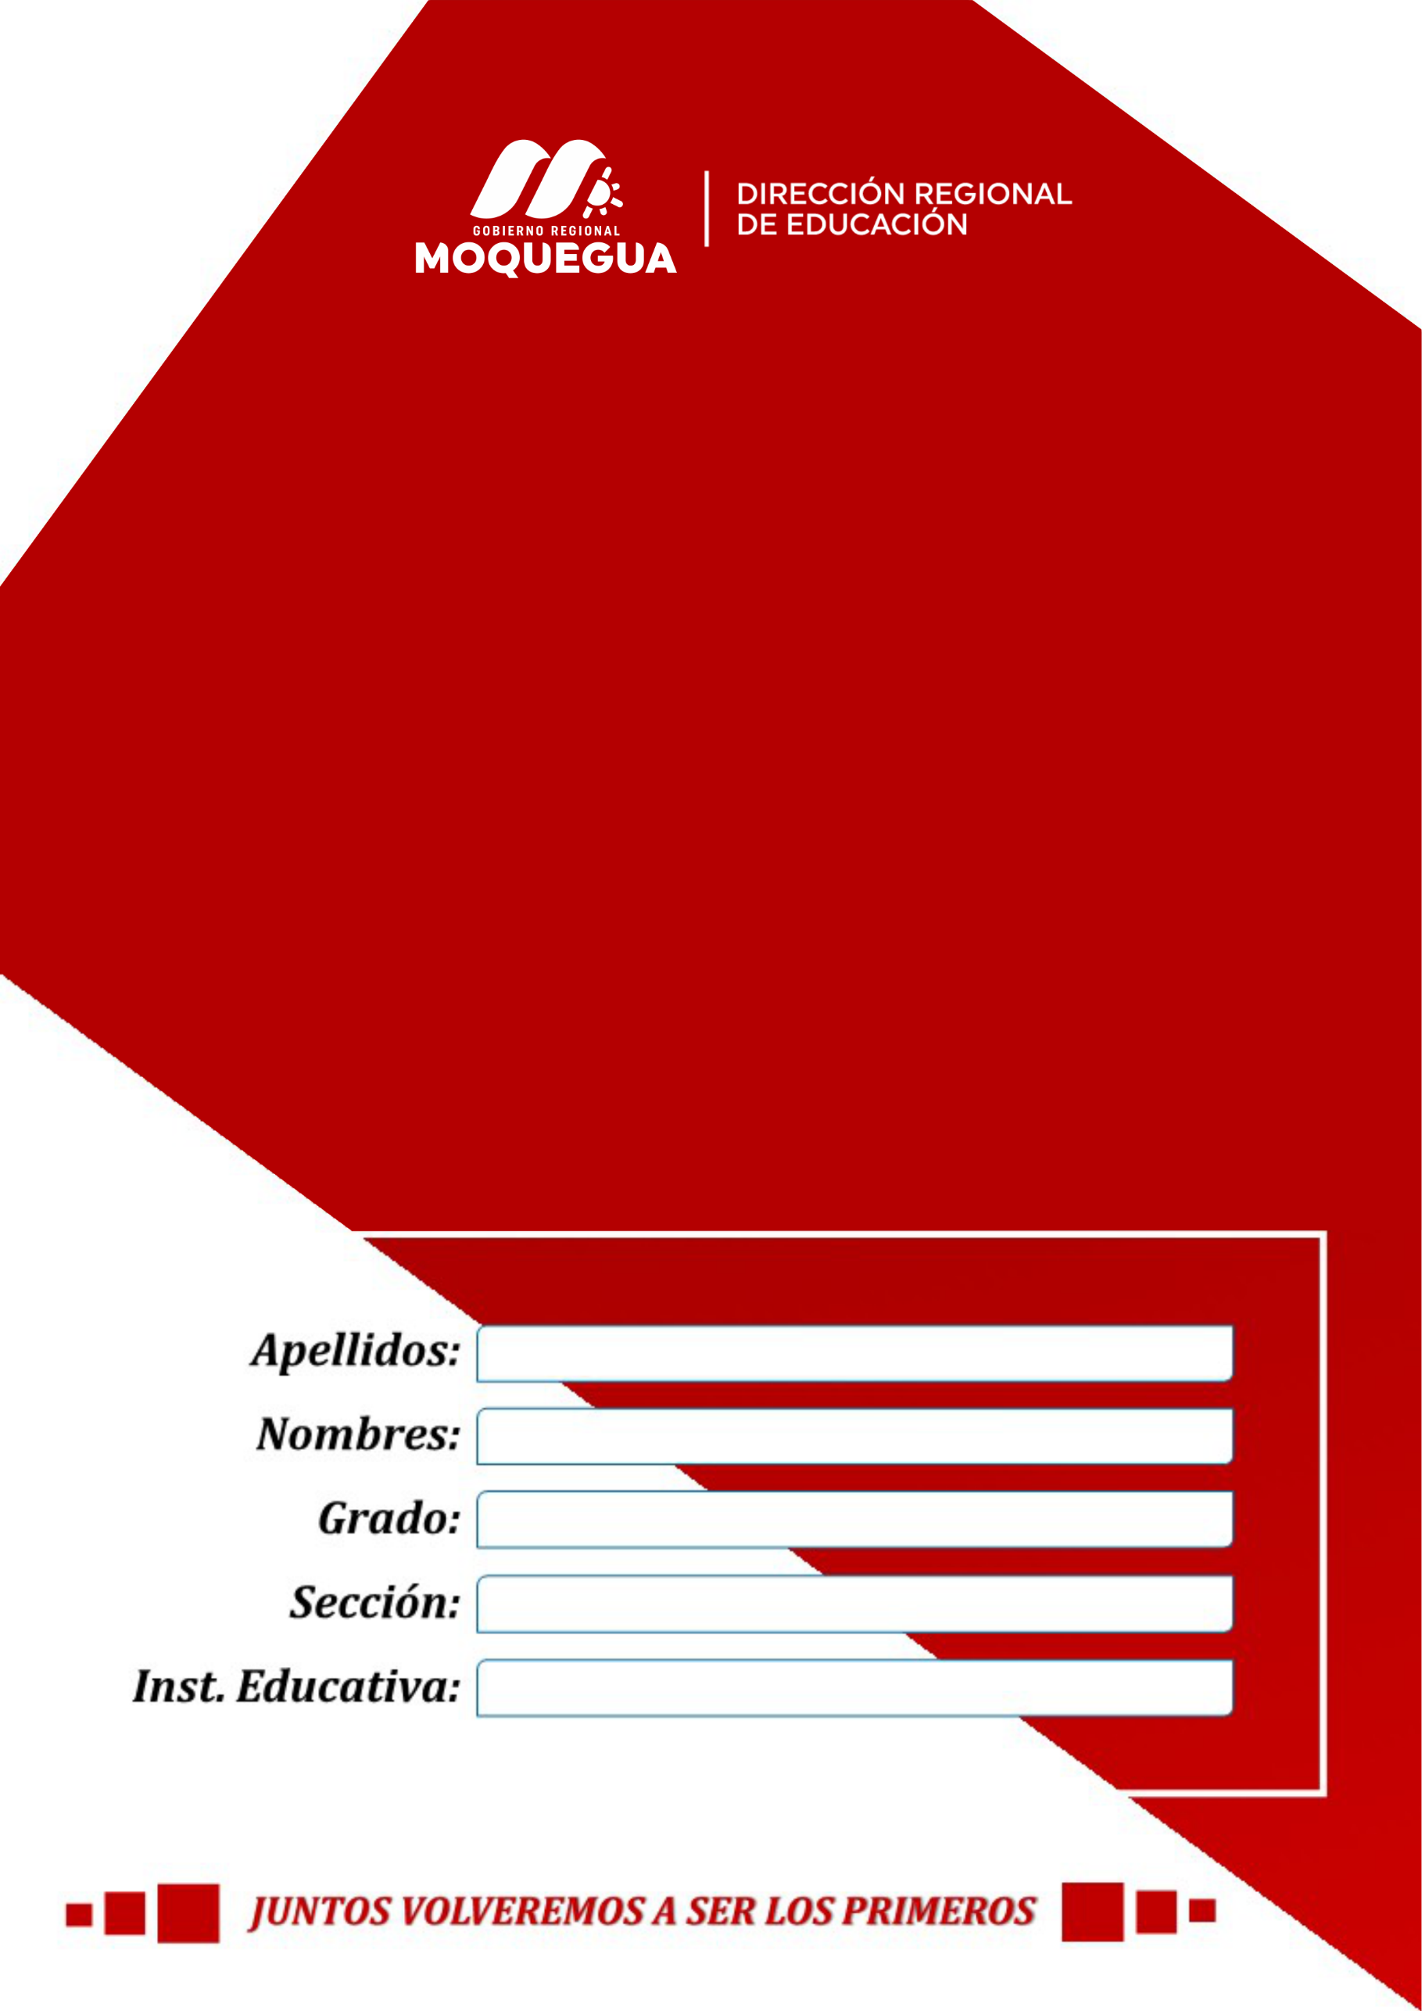

**2024**

PRUEBA REGIONAL DE PROCESO

**CIENCIA Y TECNOLOGÍA**

**4° GRADO DE SECUNDARIA**

|  |
| --- |
| **INDICACIONES**   1. Lea la indicación de cada pregunta a su estudiante, en caso de requiera el apoyo. 2. Explíquele y asegúrese de que el estudiante comprenda la consigna. 3. En caso de que el estudiante no comprenda la pregunta, utilice los ejemplos necesarios. 4. En caso de no contar con lectoescritura, el estudiante puede señalar y usted marcará la respuesta. 5. En caso de no tener escritura proporcionar la respuesta escrita para que transcriba. 6. Felicite y motive el avance que realiza el estudiante por cada pregunta con discreción con la finalidad de no causar distracción a los demás estudiantes. 7. No forzar la participación del estudiante en la prueba, en caso de que se resista de manera reiterativa a la aplicación. 8. RECUERDE, que lo importante NO es la nota de la evaluación SINO su participación. 9. Si el estudiante no presenta dificultad alguna para el desarrollo de la prueba, puede continuar y culminar la prueba. 10. Se sugiere que el estudiante este ubicado adelante en un espacio donde pueda ser asistido por el docente. |

**ENCIERRA EN UN CÍRCULO TU RESPUESTA.**

1. ¿CUÁL DE LOS NIÑOS ESTÁ CUIDANDO EL MEDIO AMBIENTE?

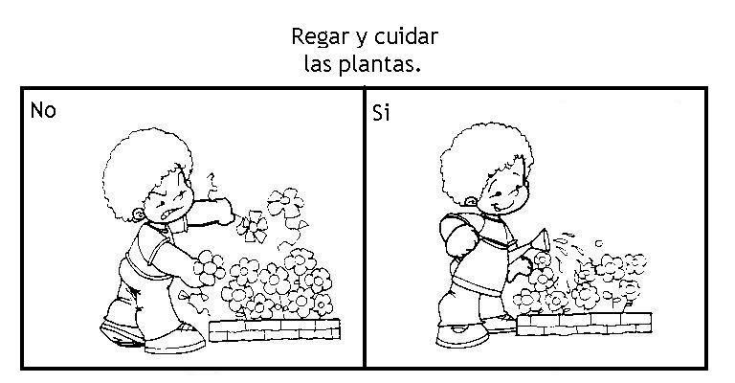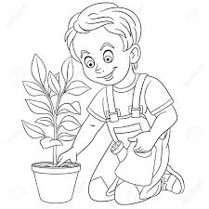

1. ¿QUÉ NECESITAN LAS PLANTAS PARA VIVIR?

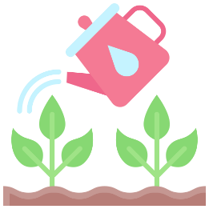

Agua Coca cola fuego música

1. ENCIERRA EN CÍRCULOS LOS ALIMENTOS SALUDABLES





1. ENCIERRA EN UN CÍRCULO, ANTES DE COMER DEBEMOS:



